
МИНОБРНАУКИ РОССИИ
Федеральное государственное бюджетное образовательное учреждение
высшего образования
«МИРЭА – Российский технологический университет»
РТУ МИРЭА

Институт кибербезопасности и цифровых технологий
Кафедра информатики

ОТЧЕТ ПО ПРАКТИЧЕСКОЙ РАБОТЕ
по дисциплине
«Системы искусственного интеллекта и большие данные»

«Рабочая тетрадь №6»
Выполнил студент группы БСБО-43-24 | Синицкая Яна Владимировна

Работа выполнена | «30» апреля 2026 г.

МОСКВА 2026

Оглавление
Оглавление 2
Введение 3
Основная часть 3
Практическое задание 3
Выводы 10

Введение
Практическая работа посвящена базам данных в loginom

Основная часть

Практическое задание 1
В ходе выполнения практического задания №1 в Loginom был добавлен компонент импорта данных из базы данных. В настройках узла был выбран режим выполнения SQL-запроса. Был составлен запрос к таблице InvoiceLine, в котором выбраны идентификаторы строк чеков, номера заказов, номера треков, цена, количество и рассчитано новое поле TotalPrice. После выполнения узла в быстром просмотре был получен набор данных с рассчитанной стоимостью каждой строки заказа.
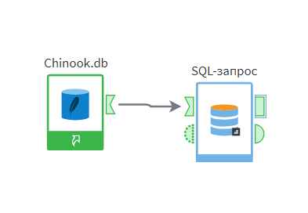
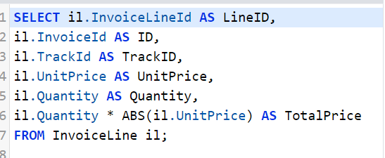
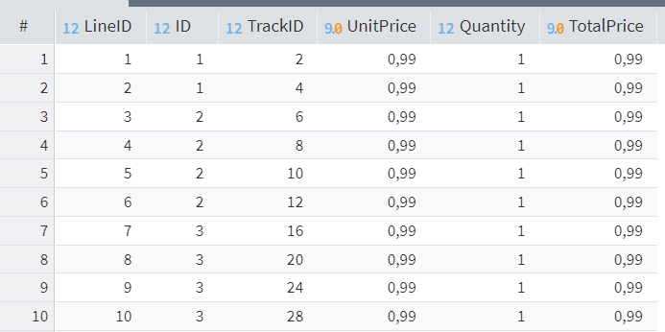

Практическое задание 2
